**นายจิลายุทธ บัณฑิต 6406021421171**

**WORKSHOP 3-3**

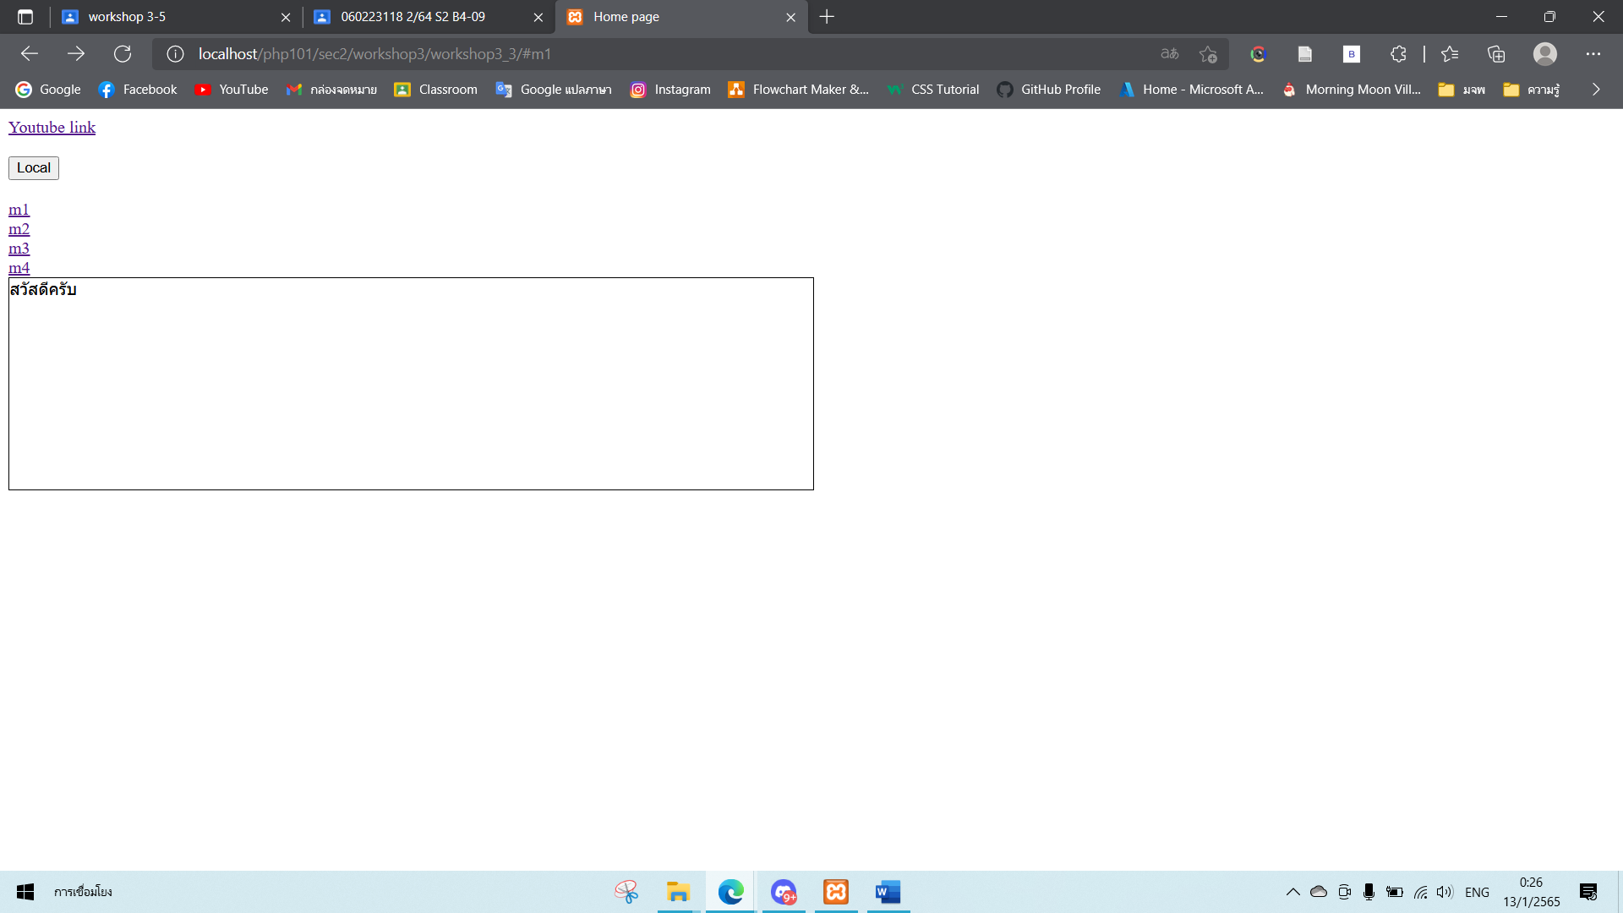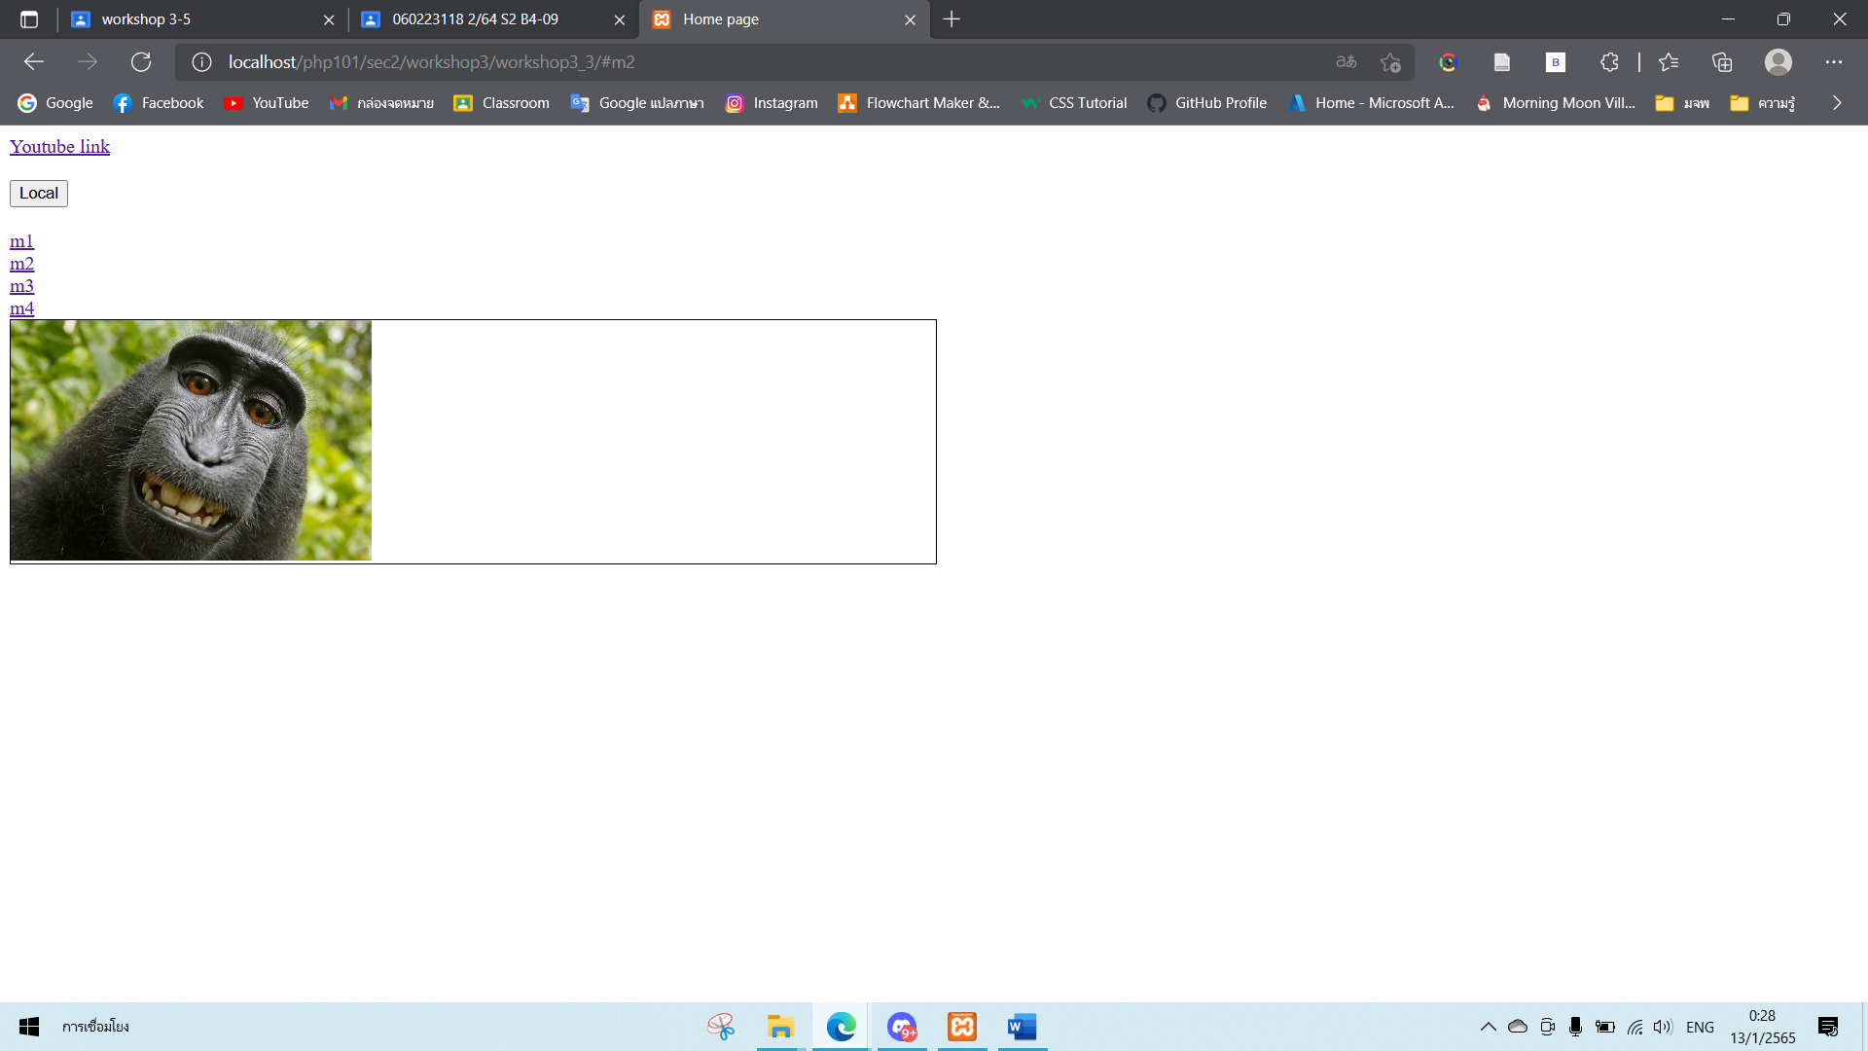

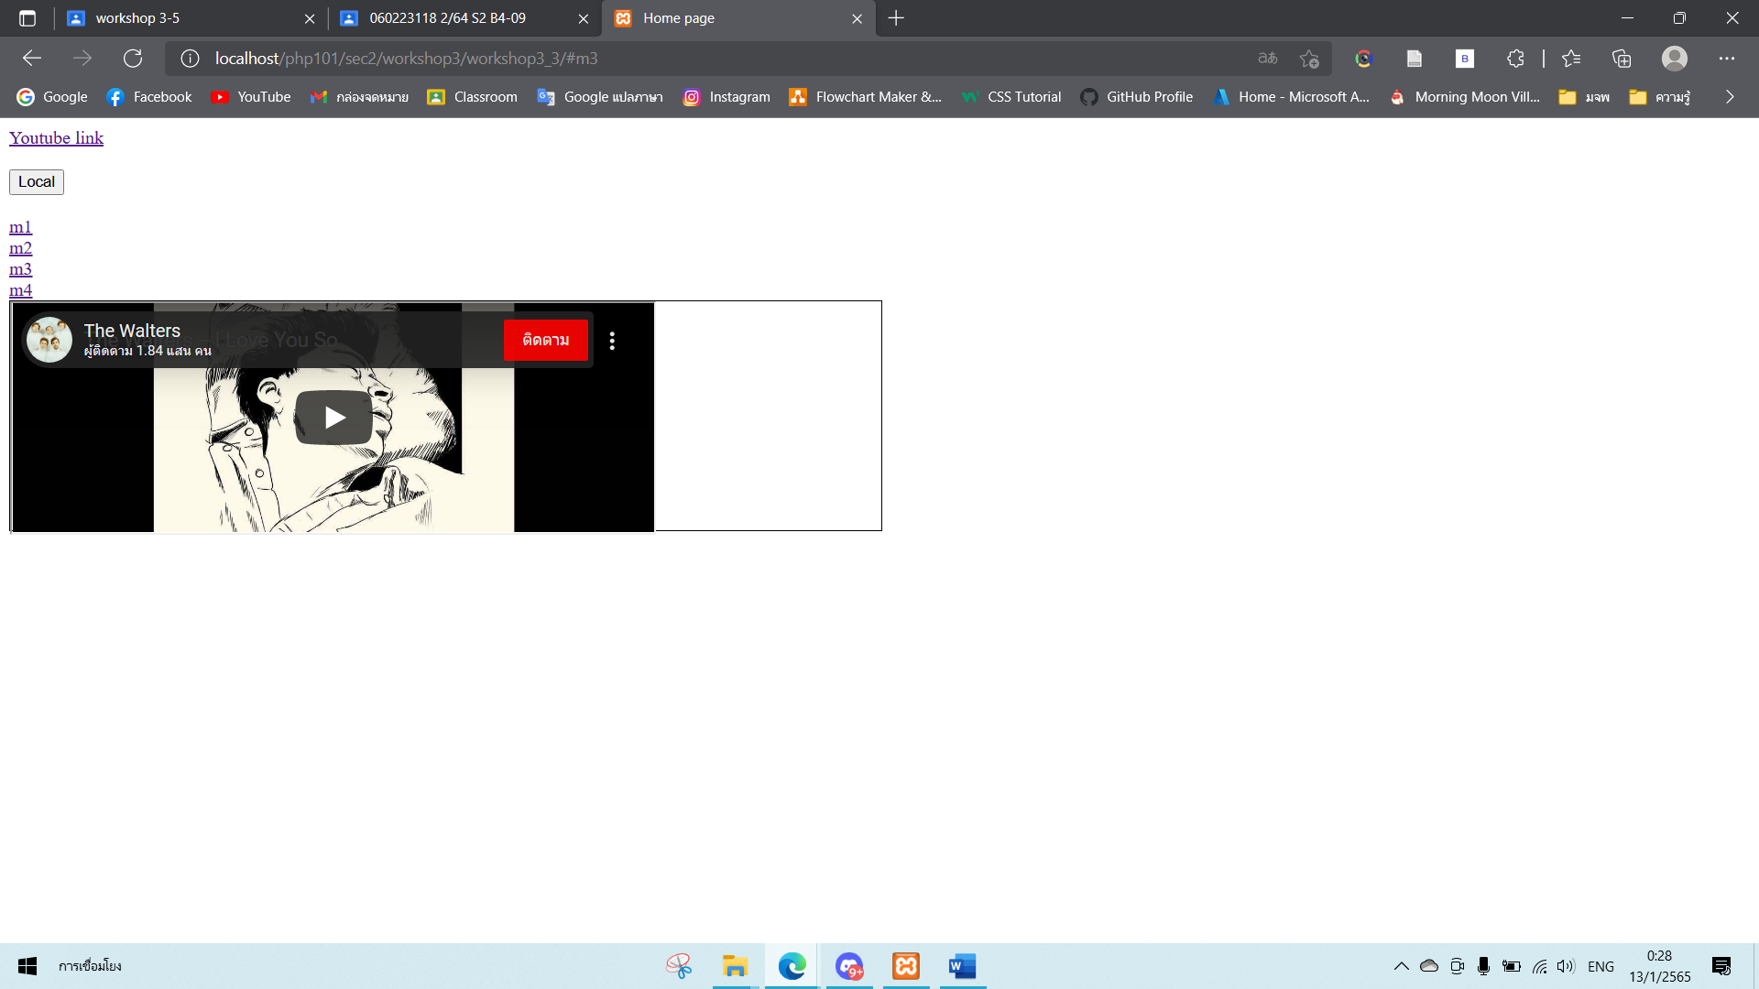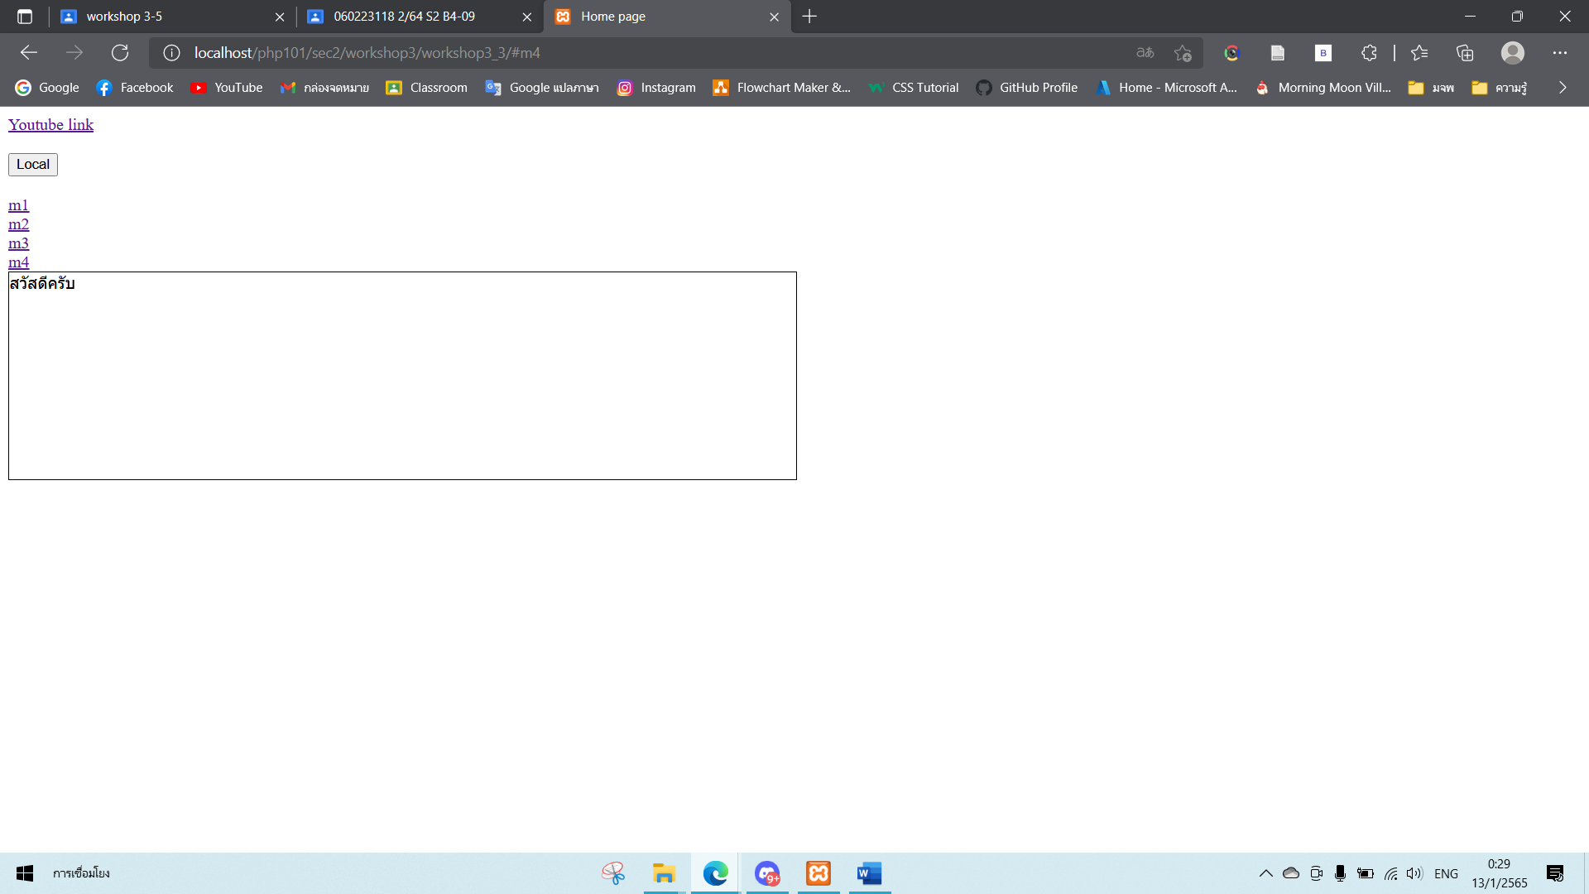

1. **Link to web youtube**
2. **Link to file local.html**
3. **Link to text**
4. **Link to img**
5. **Link to video**
6. **Link to text**

**WORKSHOP 4**

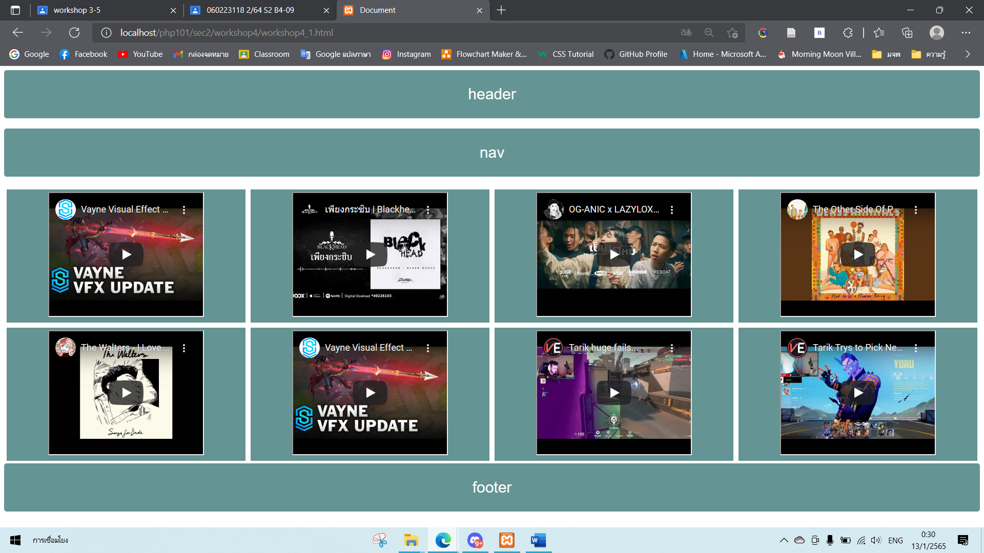

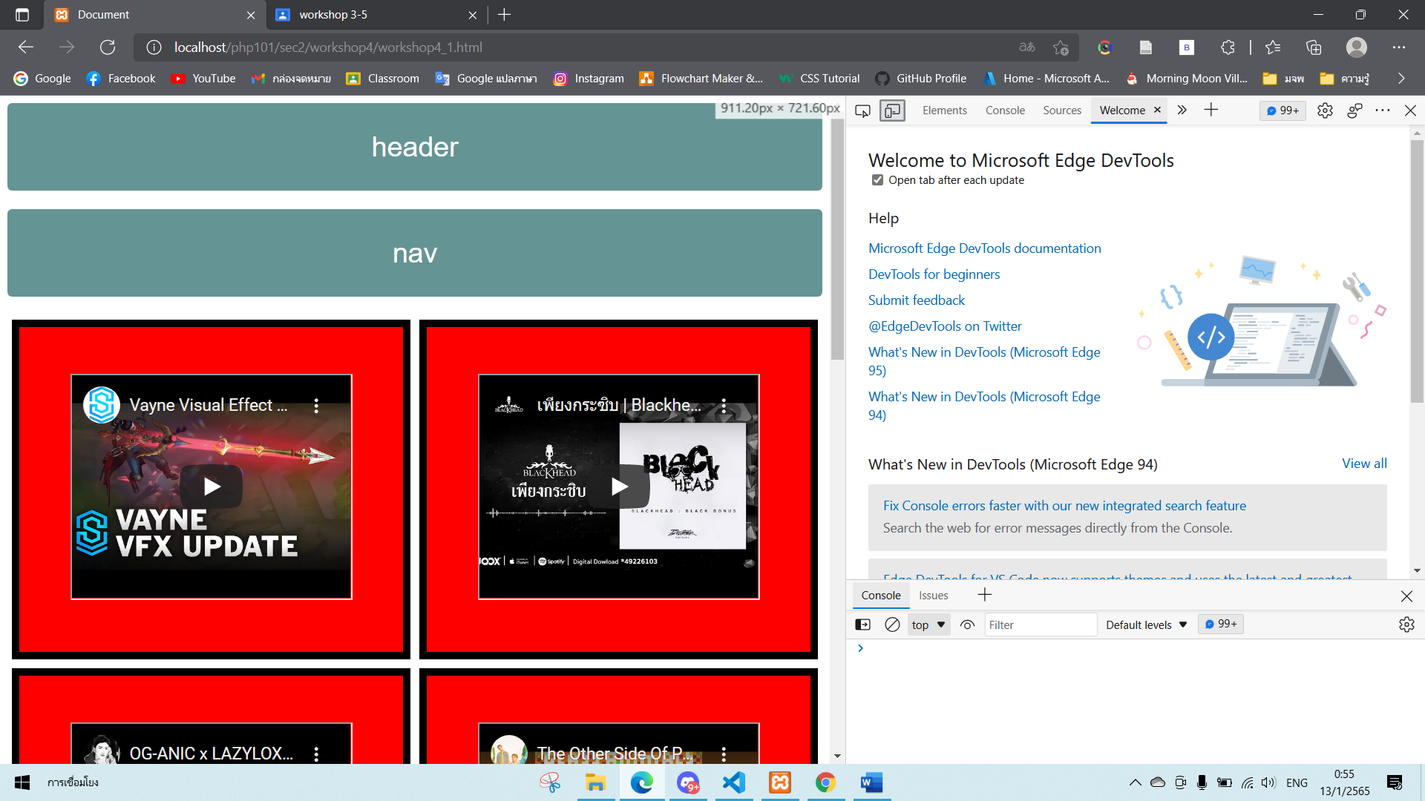

รูปภาพประกอบด้วย ข้อความ

คำอธิบายที่สร้างโดยอัตโนมัติ

**WORKSHOP 5-1**

รูปภาพประกอบด้วย ข้อความ

คำอธิบายที่สร้างโดยอัตโนมัติ

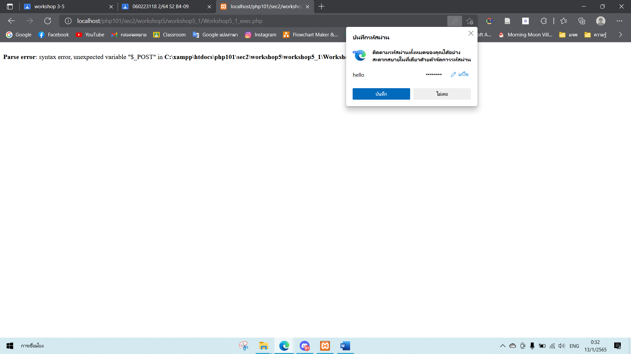

**WORKSHOP 5-2**

รูปภาพประกอบด้วย ข้อความ

คำอธิบายที่สร้างโดยอัตโนมัติ

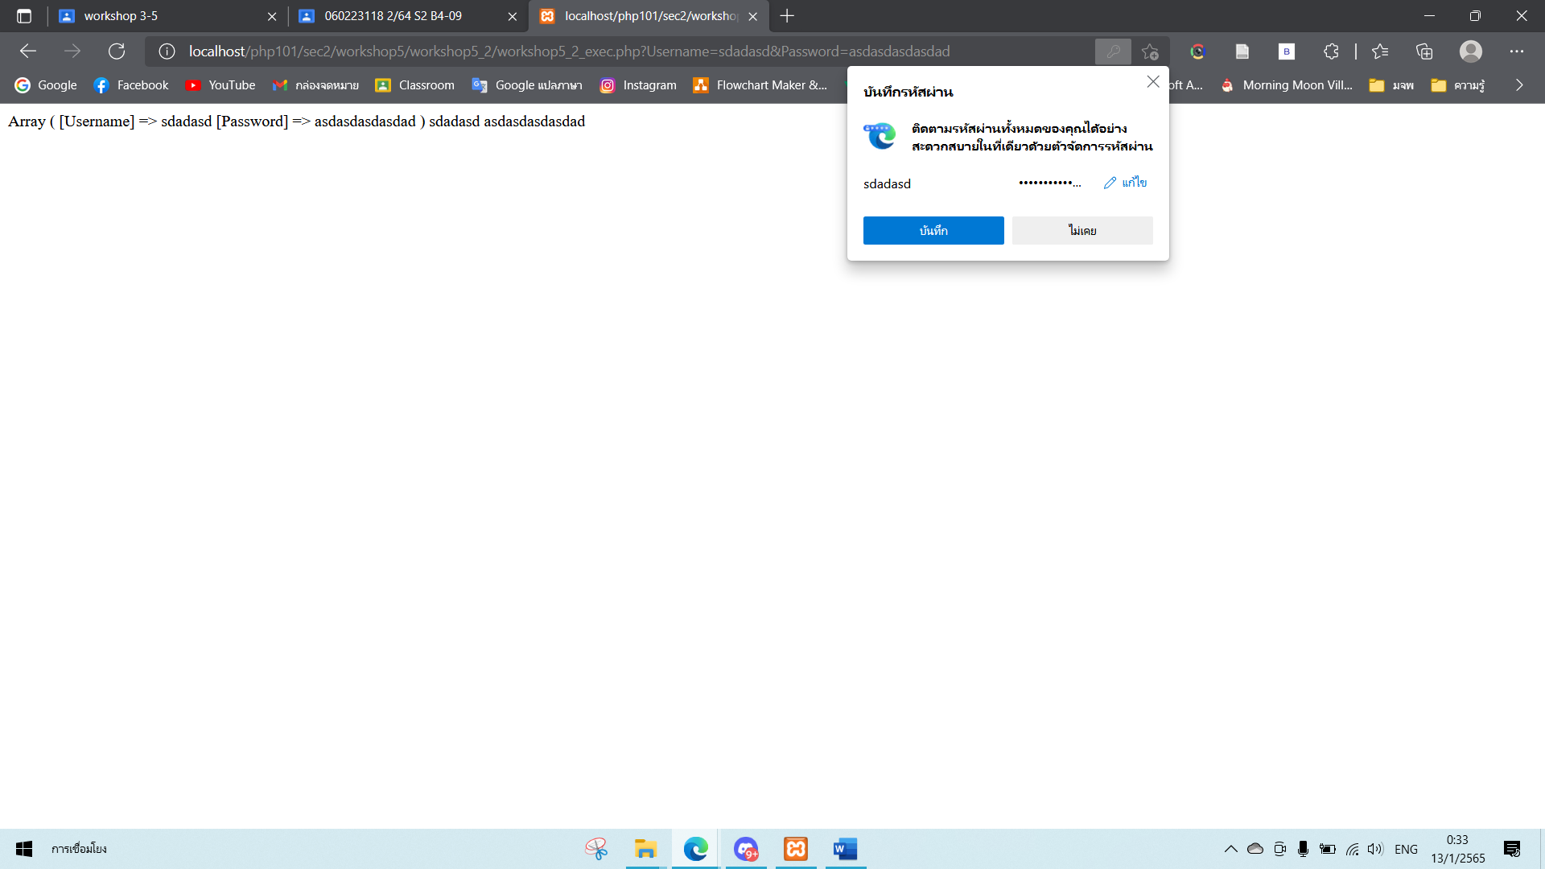

**WORKSHOP 5-3**

รูปภาพประกอบด้วย ข้อความ

คำอธิบายที่สร้างโดยอัตโนมัติ

รูปภาพประกอบด้วย ข้อความ

คำอธิบายที่สร้างโดยอัตโนมัติ

**WORKSHOP 6-1**

รูปภาพประกอบด้วย ข้อความ

คำอธิบายที่สร้างโดยอัตโนมัติ

**WORKSHOP 6-2**

รูปภาพประกอบด้วย ข้อความ

คำอธิบายที่สร้างโดยอัตโนมัติ

รูปภาพประกอบด้วย ข้อความ

คำอธิบายที่สร้างโดยอัตโนมัติ

